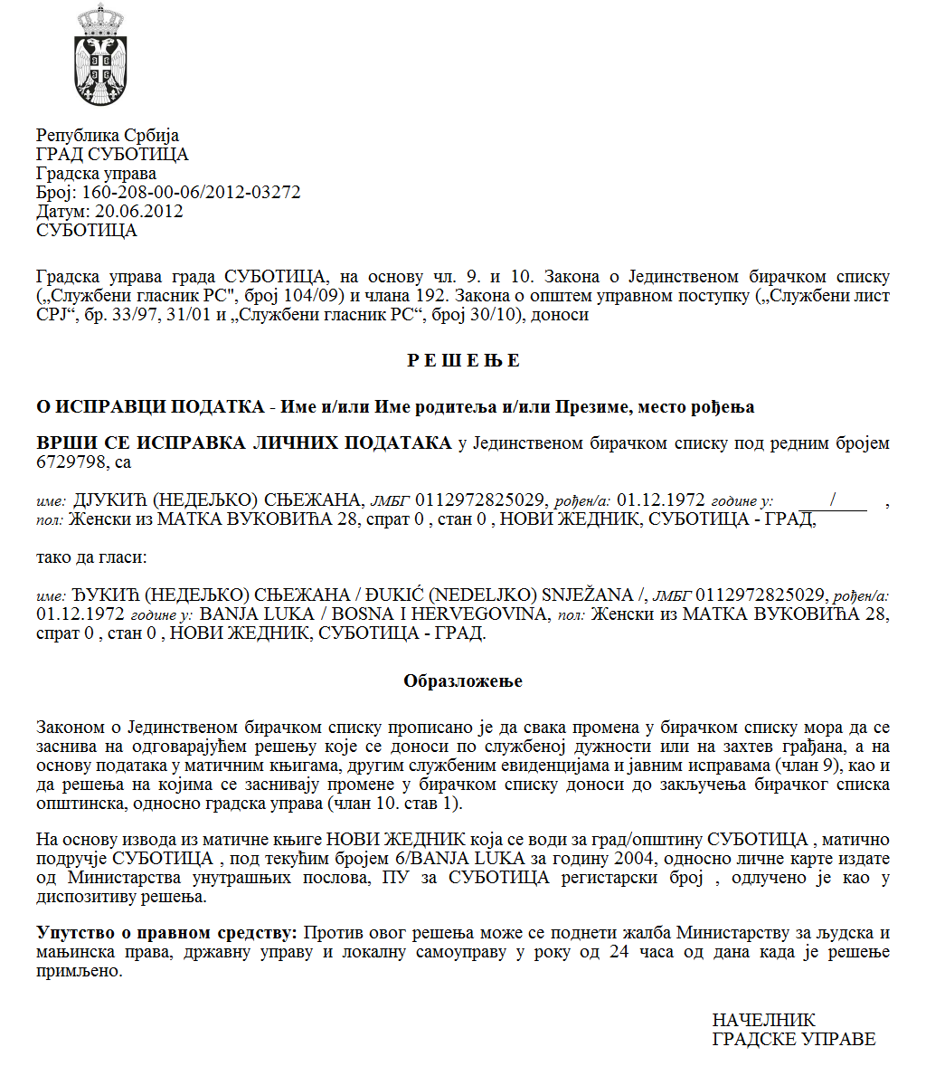

SZERB KÖZTÁRSASÁG

VAJDASÁG AUTONÓM TARTOMÁNY

ZENTA KÖZSÉG

ZENTA KÖZSÉG POLGÁRMESTERE

Szám: 55-1/2021-II

Kelt 2021. október 18-án

Z E N T A

A helyi önkormányzatról szóló törvény (az SZK Hivatalos Közlönye, 129/2007., 83/2014. sz. – más törv. és 101/2016. sz.) 44. szakasza 1. bekezdésének 5) pontja, Zenta község statútuma (Zenta Község Hivatalos Lapja, 4/2019. sz.) 61. szakasza 1. bekezdésének 9) pontja és Zenta község számára közérdekű egyesületek programjai és projektumai finanszírozásáról és társfinanszírozásáról szóló rendelet (Zenta Község Hivatalos Lapja, 29/2016. sz.) 18. szakasza alapján, Zenta község közérdekű egyesületei programjainak és projektumainak az eszközök odaítélésében illetékes bizottság javaslatára a szociális védelem terén, kelt 2021. szeptember 28-án Zenta község polgármestere 2021. október 18-án meghozta az alábbi

**H A T Á R O Z A T O T**

**A PROGRMOK ÉS PROJEKTUMOK KIVÁLASZTÁSÁRÓL ÉS AZ ESZKÖZÖK FELOSZTÁSÁRÓL**

**a szociális védelem terén a rokkant személyek támogatása céljából az egyesületek serkentő programjai és projektumai vagy a programok és projektumok hiányzó részének finanszírozására vagy társfinanszírozására**

1. A 2021-es évben Zenta község a szociális védelem terén a rokkant személyek támogatása céljából az egyesületek programjait és projektumait az 1. sorszámtól a 6. sorszámmal bezárólag fogja finanszírozni vagy társfinanszírozni:

|  |  |  |  |
| --- | --- | --- | --- |
| **Sorszám** | **Egyesület** | **A program, illetve projektum neve** | **A jóváhagyott pénzeszközök összege dinárban kifejezve** |
|
| 1 | Рука у Руци” Друштво за помоћ и заштиту ментално и физички оштећених лица Сента  „Kéz a kézben” Értelmi Foggyatékosok és Segítők Civil Szervezete Zenta | „Kéz a kézben” foglalkoztató műhely működtetése | **1.870.000,00** |
|
| 2 | Удружење оболелих од мултиплекс склерозе северно банатског округa Нови Кнежевац  A Szklerózis Multiplexben Szenvedők Észak-bánáti Körzeti Egyesülete, Törökkanizsa | „Живот је уметност“  Az élet művészet | **30.000,00** |
| 3 | Међуопштинска организација глувих и наглувих Сента  Süketek és nagyothallók községközi szervezete Szenta | „Редовне дневне активности психо – социјалне подршке са преводилачким сервисом на знаковни језик“  Rendszeres napi aktivitások a pszicho-szociális támogatásra fordítói szervizzel jelnyelven | **300.000,00** |
| 4 | Сенћанско удружење слепих и слабовидих  Vakok és Gyengénlátók Zentai Egyesület | Очување постојећег вида слепима и слабовидима и организовање разне манифестације да не буду имали времена за паничирање  A vakok és gyengénlátók meglévő látásának megőrzése és különböző rendezvények szervezése, hogy ne legyen idejük a pánikra | **300.000,00** |
|
|
| 5 | Удружење ратних војних инвалида Сента  Zenta Háborús Katonai Rokkantjainak Egyesülete | Тисин цвет  Tiszavirág | **53.000,00** |
| 6 | Организација “Пријатељи деце“ општине Сента  Gyermekbarátok Egyesülete, Zenta | Elsősök 2021 | **60.000,00** |

**Összesen: 2. 253.000,00**

II**.** Felhívjuk a pályázat résztvevőit, akik a kértnél kevesebb összeget kaptak, hogy a határozat közzétételétől számított nyolc napon belül küldjék meg a revideált költségszerkezetüket a pályázati jelentkezésben feltüntetett programra, összhangban a jóváhagyott eszközök mértékével, illetve a tájékoztatást arról, hogy elállnak az eszközöktől, amelyeket számukra odaítéltek.

III. A jelen határozat végleges és közzé kell tenni Zenta község hivatalos honlapján (<http://www.zenta-senta.co.rs>) és az e-Közigazgatás portálján.

**I n d o k l á s**

Zenta község közérdekeit szolgáló egyesületek programjai és projektumai finanszírozásáról és társfinanszírozásáról szóló rendelet (Zenta Község Hivatalos Lapja, 29/2016. sz.) 6. szakaszának 1. bekezdése alapján Zenta község polgármestere 2021. január 28-án kiírta és Zenta község hivatalos honlapján (<http://www.zenta-senta.co.rs>) és az e-Közigazgatás portálján közzétette a nyilvános pályázatot a szociális védelem terén a közösségben a nappali szolgáltatás nyújtása céljából a közérdekű egyesületek programjai és projektumai finanszírozására és társfinanszírozására, éspedig **2.650.000,00** dináros pénzeszközökre, amelyeket a 0901-es program keretében irányoztak elő SZOCIÁLIS- ÉS GYEMEKVÉDELEM címen, mint aktivitást a 0008-as szám alatt, **a rokkant személyek támogatása**  néven a 090-es funkcionális osztályozási kódon és a **rokkant személyek támogatása néven az 55/0 pozíciószámon,** mint 481000 közgazdasági osztályozást, leírva mint A KORMÁNYON KÍVÜLI SZERVEZETEK DOTÁLÁSA, **2.650.000,00** dináros összegben.

Zenta község számára a szociális védelem terén a közérdekű programokra az eszközök odaítélésében illetékes bizottság 2021. szeptember 28-án tartott ülésén elkészítette az alábbi

**ÉRTÉKELÉSI- ÉS RANGLISTÁT**

**a szociális védelem terén az egyesületek bejelentett programjairól és projektumairól a szociális védelem területén a rokkant személyek támogatására a nyilvános pályázat kapcsán, amely 2021. január 28-án jelent meg Zenta község hivatalos honlapján (**[**http://www.zenta-senta.co.rs/**](http://www.zenta-senta.co.rs/)**)**

Javasoljuk a község polgármesterének, hogy a 2021. évben Zenta község finanszírozza és társfinanszírozza a szociális védelem területét a a rokkant személyeknek a támogatás nyújtását az 1. Sorszámtól a 6. sorszámmal bezárólag, éspedig:

|  |  |  |  |  |  |  |
| --- | --- | --- | --- | --- | --- | --- |
| **Sorszám** | **Egyesület** | **A program, illetve projektum neve** | **A jóváhagyott pénzeszközök összege dinárban** | **Pontszám minden kritérium szerint** | **Összesen pontszám** | |
| **A kritérium egys. száma** | **Pontok** |
| 1 | Рука у Руци” Друштво за помоћ и заштиту ментално и физички оштећених лица Сента  „Kéz a kézben” Értelmi Foggyatékosok és Segítők Civil Szervezete Zenta | „Kéz a kézben” foglalkoztató műhely működtetése | **1.870.000,00** | **115** | **1** | **10** |
| **2** | **10** |
| **3** | **20** |
| **4** | **20** |
| **5** | **20** |
| **6** | **10** |
| **7** | **10** |
| **8** | **15** |
| **összesen** | **115** |
| 2 | Удружење оболелих од мултиплекс склерозе северно банатског округa Нови Кнежевац  A Szklerózis Multiplexben Szenvedők Észak-bánáti Körzeti Egyesülete, Törökkanizsa | „Живот је уметност“  Az élet művészet | **30.000,00** | **120** | **1** | **10** |
| **2** | **10** |
| **3** | **20** |
| **4** | **20** |
| **5** | **0** |
| **6** | **10** |
| **7** | **10** |
| **8** | **20** |
| **összesen** | **100** |
| 3 | Међуопштинска организација глувих и наглувих Сента  Süketek és nagyothallók községközi szervezete Szenta | „Редовне дневне активности психо – социјалне подршке са преводилачким сервисом на знаковни језик“  Rendes napi aktivitások, pszicho-szociális támogatás a fordítói szervizzel jelnyelvre | **300.000,00** | **110** | **1** | **10** |
| **2** | **10** |
| **3** | **20** |
| **4** | **20** |
| **5** | **20** |
| **6** | **10** |
| **7** | **0** |
| **8** | **20** |
| **összesen** | **110** |
| 4 | Сенћанско удружење слепих и слабовидих  Vakok és Gyengénlátók Zentai Egyesület | Очување постојећег вида слепима и слабовидима и организовање разне манифестације да не буду имали времена за паничирање  A meglévő látás megőrzése a vakokat és gyengénlátókat illetően és különféle rendezvények szervezése, hogy ne legyen idejük pánikra | **300.000,00** | **110** | **1** | **10** |
| **2** | **10** |
| **3** | **20** |
| **4** | **20** |
| **5** | **20** |
| **6** | **10** |
| **7** | **0** |
| **8** | **20** |
| **összesen о** | **110** |
| 5 | Удружење ратних војних инвалида Сента  Zenta Háborús Katonai Rokkantjainak Egyesülete | Тисин цвет  Tiszavirág | **53.000,00** | **120** | **1** | **10** |
| **2** | **10** |
| **3** | **20** |
| **4** | **20** |
| **5** | **20** |
| **6** | **10** |
| **7** | **10** |
| **8** | **20** |
| **összesen** | **120** |
| 6 | Организација “Пријатељи деце“ општине Сента  Gyermekbarátok Egyesülete, Zenta | Прваци 2021  Elsősök 2021 | **60.000,00** | **110** | **1** | **10** |
| **2** | **10** |
| **3** | **20** |
| **4** | **20** |
| **5** | **20** |
| **6** | **10** |
| **7** | **0** |
| **8** | **20** |
| **összesen** | **110** |

**Összesen: 2.253.000,00 dinár**

A jelen értékelési és rangsorolási jegyzéket közzé lett téve Zenta község hivatalos honlapján (<http://www.zenta-senta.co.rs>) és az e - Közigazgatás portálján.

A nyilvános pályázat egyik résztvevője sem nyújtott be fellebbezést az értékelési és rangsorolási listára, így a listát megküldtük Zenta község polgármesterének, hogy meghozza a határozatot a programokról és projektumokról és az eszközök odaítéléséről a programok és projektumok serkentésére vagy a programok és projektumok hiányzó eszközeinek finanszírozására és társfinanszírozására a szociális védelem terén a közösségben a nappali szolgáltatás nyújtása céljából az egyesületeket illetően.

A helyi önkormányzatról szóló törvény (az SZK Hivatalos Közlönye, 129/2007., 83/2014. sz. – más törv. és 101/2016. sz.) 44. szakasza 1. bekezdésének 5) pontja előirányozza: „A község polgármestere meghozza az egyedi aktusokat, amelyekre a törvény, a statútum vagy a képviselő-testület rendelete által fel van hatalmazva.”

Zenta község statútuma (Zenta Község Hivatalos Lapja, 4/2019. sz.) 61. szakasza 1. bekezdésének 9) pontja előirányozza: „A község polgármestere meghozza az egyedi aktusokat, amelyekre a törvény, a statútum vagy a képviselő-testület rendelete által fel van hatalmazva.”

Zenta község közérdekeit szolgáló egyesületek programjai és projektumai finanszírozásáról és társfinanszírozásáról szóló rendelet (Zenta Község Hivatalos Lapja, 29/2016. sz.) 18. szakaszának 1. bekezdése előirányozza: „A program kiválasztásáról a határozatot, amelyre a községi költségvetésből ítélünk oda programserkentő eszközöket vagy a program hiányzó részének a finanszírozására vagy társfinanszírozására eszközöket, a község polgármestere hozza meg a jelen rendelet 15. szakaszának 1. bekezdése szerinti lista megállapításától számított 30 napon belül.”

Zenta község közérdekeit szolgáló egyesületek programjai és projektumai finanszírozásáról és társfinanszírozásáról szóló rendelet 20. szakasza előirányozza: „Az eszközök felosztásáról szóló határozat mellett a község hivatalos honlapján közzé kell tenni az információt a pályázat résztvevőiről, akik a kértnél alacsonyabb összeget kaptak, hogy a határozat közzétételétől számított nyolc napon belül megküldjék a revideált költségszerkezetük összegét a programra, amely a pályázati jelentkezésben lett feltüntetve, összhangban az odaítélt eszközökkel, illetve a tájékoztatást arról, hogy elállnak a számukra odaítélt eszközöktől.”

Zenta község közérdekeit szolgáló egyesületek programjai és projektumai finanszírozásáról és társfinanszírozásáról szóló rendelet 18. szakaszának 2. bekezdése előirányozza:” A község polgármesterének a határozata végleges és ellene nem nyújtható be fellebbezés.”

Zenta község közérdekeit szolgáló egyesületek programjai és projektumai finanszírozásáról és társfinanszírozásáról szóló rendelet 19. szakasza előirányozza: „A programok kiválasztásáról a határozatot, amelyekre a községi költségvetés eszközeiből ítélünk oda eszközöket a programok serkentésére vagy a programok hiányzó részeinek a finanszírozására és társfinanszírozására közzé kell tenni Zenta község hivatalos honlapján és az e-Közigazgatás portálján.”

Zenta község polgármestere Zenta község közérdekeit szolgáló egyesületek programjai és projektumai finanszírozásáról és társfinanszírozásáról szóló rendelet 18. szakaszának 1. bekezdése alapján meghozta a rendelkező rész szerinti határozatot.

Czeglédi Rudolf s. k.

Zenta község polgármestere